Les maandag 23 februari
Babbelen

ça va?
Grijs weer hé, vandaag! ( → Ja, …. ‘)
(Heb je) Goed geslapen?
Heb je je geamuseerd in de krokusvakantie?
Ja, ik heb me geamuseerd.
Zozo
Nee, ik heb me niet geamuseerd.
Wat heb je gedaan?
Ik heb gezelschapsspelletjeS gespeeld.
(= bordspel of kaartspel)
met mijn vriendin en mijn schoonfamilie.
bv. Carcassonne
Mijn favoriete gezelschapsspelletjes zijn Uno en
Dobbel.
Heb je een drukke dag vandaag?
Wat moet je (allemaal) doen?
Ik moet naar KBC gaan
en ik heb grammaticales in de namiddag.
deze namiddag.
Emoties
Hoe voel(de) jij je?
Spreken over emoties
Wanneer ben jij laatst geschrokken?  Waarom / Waardoor? | 
Wanneer was je laatst ontroerd?  Waardoor was je ontroerd?  Heb je gehuild / geweend?  ‘Nee, ik had alleen een beetje rode ogen.’  ‘Nee, maar ik heb een traantje  weggepinkt.’   ‘Ik was ontroerd van geluk  toen ik mijn visum kreeg / toen mijn zoon geboren werd’. | 
Heb jij kinderen?
Doen ze vaak lastig? Wat doen ze dan?
Ze maken ruzie.
Ze vechten. Ze slaan / schoppen.
Deed jij vroeger (als kind) vaak lastig?
Wanneer heb je laatst iemand getroost?
Waarom?

Persoonlijk pronomen objectvorm - oefening
1. Hoe gaat het met Ellen en Nico?
Ik weet het niet, ik heb hen / ze al lange tijd niet gezien.
2. Waarom is John boos op jou?
Omdat ik hem nog 200 euro moet betalen.
3. Waar heb je de handdoeken gelegd?
Ik heb ze in de badkamer gelegd.
Het-woorden in het singularis
4. Heb je dat dikke boek al uitgelezen?
Ja, ik heb het gisteren uitgelezen.
De-woorden in het singularis
5. Waar heb je de tafel gezet?
Ik heb die / hem (ze) buiten gezet.
6. Wanneer ga je de auto repareren?
Ik ga hem morgen repareren.
De-woorden in het singularis
Spreektaal
Nederland: altijd ‘hem’ of ‘die’
Vlaanderen: ‘hem’ (m) of ‘ze’ (v)
of ‘die’
Fouten zijn acceptabel!
Maak je geen zorgen!
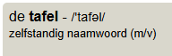 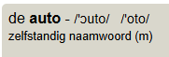
Van www.woordenlijst.org
Formele schrijftaal
Probeer mannelijk en vrouwelijk te respecteren.
Mannelijke woorden → hem
Vrouwelijke woorden → ze
Fouten zijn geen catastrofe!
Maak je geen zorgen!
Persoonlijk pronomen objectvorm - spreken
Antwoord met een persoonlijk pronomen
1. Heb je Tajub ontmoet in de krokusvakantie?
2. Heb je de leraar gemaild
in de krokusvakantie?
3. Heb je Laisan gebeld in de vakantie?
4. Heb je de huistaak-oefeningen gedaan?
5. Heb je al gesproken met Tajub en Laisan
vandaag?
Persoonlijk pronomen objectvorm - theorie
Grammaticabundel pagina 30:
de objectvorm van het persoonlijk pronomen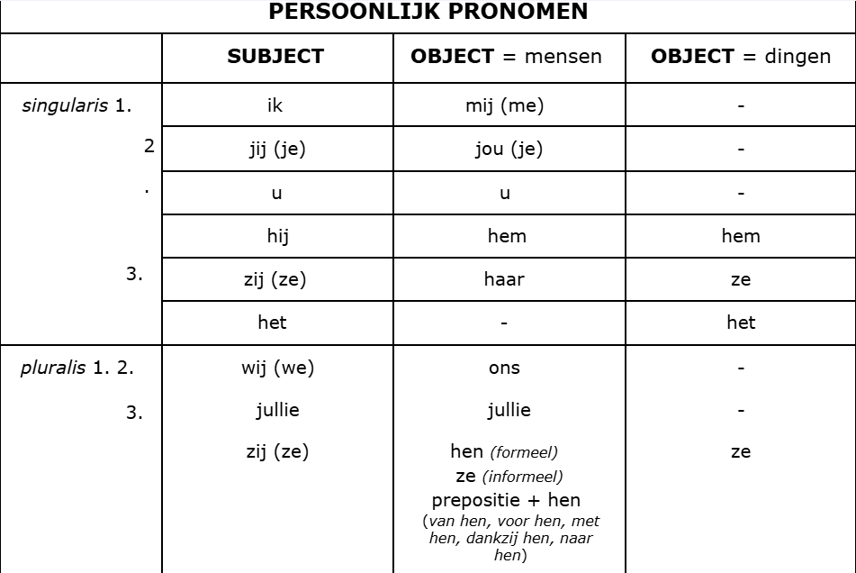
Liedje over een reis
P. 16 in de Syllabus mondeling.
B.
1. Hij is naar Blankenberge geweest.
2. Hij is daar met zijn vriendin Nancy naar B. geweest.
3. Hij is daar 3 weken geweest.
4. Hij is daar 10 jaar geleden geweest.
(‘Ik ben nu 10 jaar ouder
en die Nancy ben ik kwijt.’)
5. Ze hebben daar gewandeld.
Ze hebben uren op het strand gelegen.
Ze hebben in de zee gezwommen,
cocktails gedronken, ijs met nootjes
gegeten, veel plezier gehad.
Ze hebben ‘s avonds langs de
discotheken gereden met een
trapautootje (een ‘go-cart’)

een ‘go-cart’ of trapauto
‘Ik heb het niet goed gehoord.’
6. Ik denk dat hij het een leuke reis vond.
(Hij was verliefd op Nancy.)
(‘Blankenberge, paradijs’)
(Hij was de koning
en Nancy was de koningin)
(Hij droomt er soms nog van.)
C. Ben je al in Blankenberge geweest?
Wat heb je daar gedaan?
Ik ben daar al geweest.
Ik heb met een go-cart (trapautootje)
gereden.
Ik heb iets gegeten in een restaurant.
=
Ik ben ‘op restaurant geweest’.
De klok
P. 17 in de Syllabus mondeling.
2. Ze komen om 10.20 u aan in Brussel.
Iemand uitnodigen om iets te gaan doen
P. 17 in de Syllabus mondeling.
Heb je zin
- om naar het museum te gaan?
- om samen een terrasje te doen?
- om samen iets te doen?
- om samen iets te eten?
- om iets te gaan eten.
- om samen in de zee te zwemmen?
- om samen iets te gaan drinken?
- om samen op het strand te gaan
liggen?
- om samen naar de cinema te gaan?
- om samen een filmpje te kijken?
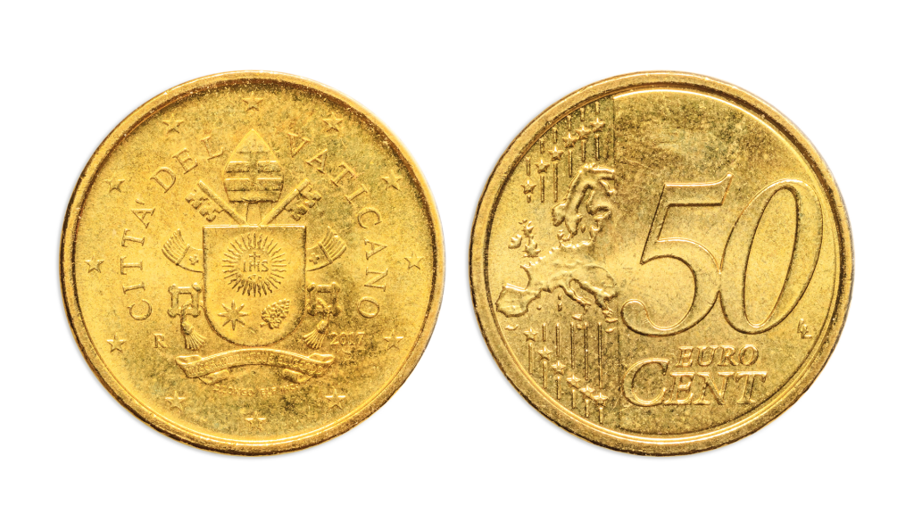
kop munt

Advies geven (schrijven)
Syllabus schriftelijk p. 20

+++
Ik raad je aan OM … TE …
-
Ik raad je af OM … TE …

Reisbeurs
Vraag informatie: ‘Ik wil graag op reis naar ….
Welke tips kan je geven?’
Geef advies over een plaats die je goed kent.
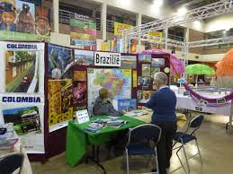 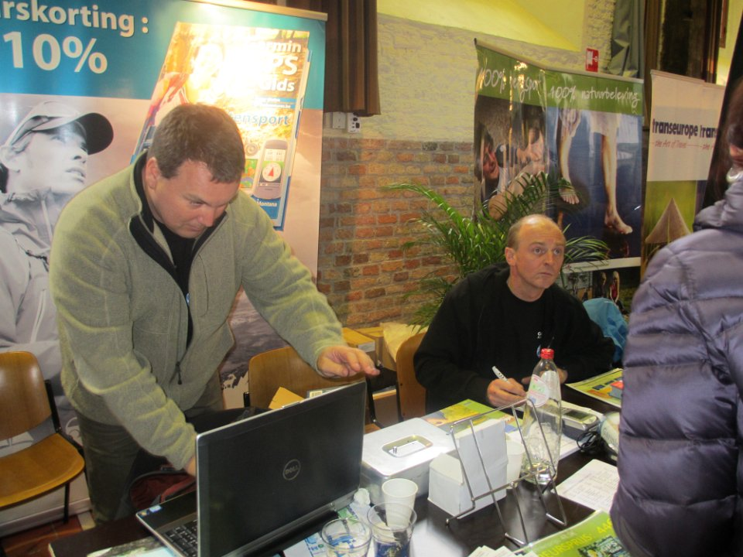
Onderaan Syllabus Mondeling p. 15:
- Vink aan welke constructies je hoort.
- Stel extra vragen.

